OBAVIJEST ZA UČENIKE – NASTAVA NA DALJINU

"Virtualnoj učionici" svog razreda učenici mogu pristupiti putem linka koji će biti objavljen na mrežnoj stranici Škole.
Da bi učenici bili dodani u učionicu moraju se ulogirati preko Office 365 sa AAI identitetom.
Postupak prijave:
Korak 1.
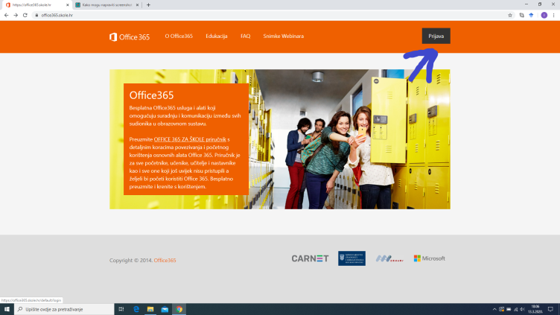
Korak 2.
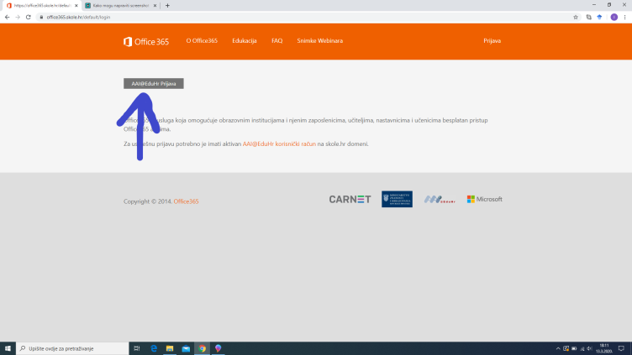
Korak 3.
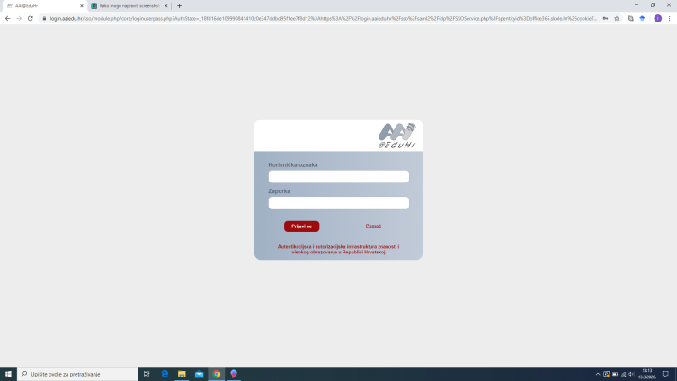
Korak 4.
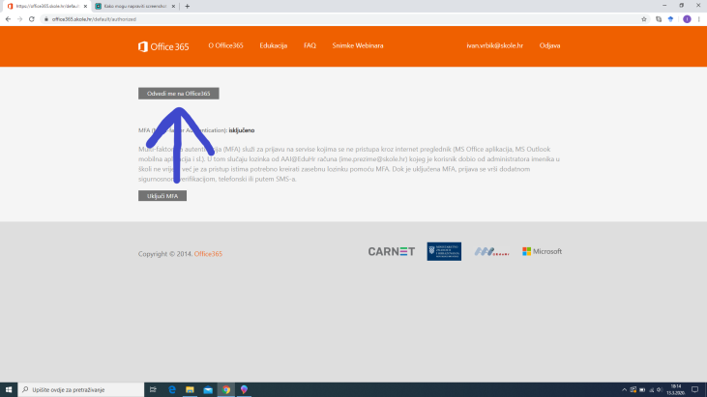
Korak 5. isti kao i 3.

Korak 6.
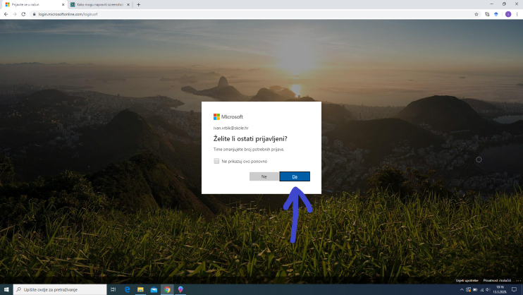

Korak 7.
